Московский ордена Ленина, ордена Октябрьской
Революции и ордена Трудового Красного Знамени.
ГОСУДАРСТВЕННЫЙ ТЕХНИЧЕСКИЙ УНИВЕРСИТЕТ им. Н. Э. БАУМАНА

Факультет Информатики и систем управления
Кафедра: «Программное обеспечение ЭВМ и информационные
технологии» (ИУ7)
______________________________________________________________________________

РАСЧЕТНО-ПОЯСНИТЕЛЬНАЯ
ЗАПИСКА
к курсовой работе на тему:
«База данных многозального кинотеатра»

По курсу: Базы данных

Студент: Кочуркин И.А. ИУ7-71
(фамилия, инициалы) (индекс группы)
Руководитель: Деон
(фамилия, инициалы)

Москва, 2010 г.

Оглавление
Введение 3
1. Аналитическая часть 5
1.1 Постановка задачи 5
1.2 Сущности и отношения. 6
1.3 Условия целостности 8
1.4 Бизнес-правила 9
2. Конструкторская часть 11
2.1 Структура системы 11
2.3 Выбор модели базы данных 11
2.3 Проектирование базы данных 12
2.4 Хранимые процедуры и функции 17
2.5 Триггеры 18
2.6 Представления 19
2.7 Запросы 19
2.7 Средства для взаимодействия с БД 20
2.8 Безопасность БД 21
3. Технологическая часть 22
3.1 Выбор ОС, языка и среды программирования 22
3.2 Выбор СУБД 23
3.3 Описание системы 23
3.3.1 Общее описание 23
3.3.2 Авторизация и регистрация 25
3.3.3 Заказ билетов. 26
3.3.4 Редактирование. 27
3.3.5 Сеансы. 29
3.3.6 Бухгалтерия. 30
3.3.7 Фильмы. 30
3.3.8 Расписание 31
3.3.9 Исключительные ситуации 32
Заключение 35
Список использованной литературы: 36
Приложения. 37
1. Пример создания БД и таблицы 37
2. Примеры хранимых процедур и функций 37
3. Примеры триггеров 39
4. Примеры запроса полнотекстового поиска 40

Введение
Характерной особенностью кинотеатра является то, что если раньше кинотеатры имели преимущественно один зал, то сейчас большинство из них являются многозальными.
В связи с этим возникает необходимость создания средства для кинотеатра, которое позволит осуществлять продажу билетов на фильмы, просматривать и поиск расписания и фильмов. Также будет удобно, если с помощью этого же средства будет возможно считать прибыльность фильма, доходы за определенный период.
Разработка такого средства и стала задачей данного курсового проекта.
Использование баз данных для данной задачи является наиболее целесообразным по следующим причинам:
- база представляет собой удобный и компактный способ хранения данных.
- предоставляется возможность удаленного доступа.
- возможность многопользовательского использования, без чего невозможно осуществлять полноценную работу большого кинотеатра, количество посетителей которого исчисляется тысячами.

Аналитическая часть

Постановка задачи
Целью данного курсового проекта является разработка и создание базы данных продажи билетов в многозальном кинотеатре.
Среди задач этой работы можно выделить четыре основные:
- Разработка структуры базы данных и ее основных связей.
- Выбор СУБД, которая обладает необходимым инструментарием для спроектированной базы.
- Непосредственно создание базы данных.
- Разработка пользовательского интерфейса.
Пользовательский интерфейс должен быть понятен и удобен в обращении. Он должен предоставлять следующие возможности:
- Выбор желаемого сеанса и заказ билетов на него.
- Добавление/удаление фильмов (для администратора).
- Добавление/удаление сеансов (для администратора).
- Просмотр всех сеансов на желаемый фильм и/или дату.
- Просмотр информации об идущих фильмах.
- Подсчет выручки за определенный период/фильм (для администратора).

Сущности и отношения.
При описании предметной области с точки зрения концептуальной модели, прежде всего, следует определить сущности, принадлежащие этой области, и связи между ними. Под сущностью, в таком подходе, понимается то, о чем должна накапливаться и обрабатываться информация.
При проектировании концептуальной модели первым важным вопросом является выбор набора сущностей, с помощью которого полностью охватывается интересующая нас часть предметной области. Второй вопрос – это выбор атрибутов, подходящих для описания этих наборов сущностей. Третий важный вопрос – это установление связей между наборами сущностей и их описание.
Связь между наборами объектов может быть трех типов.
- Cвязь один к одному (обозначение 1:1), когда между записями двух наборов сущностей устанавливается связь, характеризующаяся взаимно однозначным соответствием между сущностями, входящими в каждый из наборов.
- Связь один ко многим (1:М), или обратный вариант – многие к одному (М:1).
- Связь многие ко многим (M:М), когда нескольким записям одного набора сущностей соответствует несколько записей другого набора.
Для данной задачи можно выделить следующие сущности: фильм, жанр, страна-производитель, сеанс, зал, место, билет, пользователь.
Рассмотрим связи между ними.
Каждый фильм может иметь несколько жанров, а к каждому жанру может относиться много фильмов → Фильм-Жанр – (М:М).
Каждый фильм может иметь несколько стран-производителей, а каждая страна-производитель может создать много фильмов Фильм-Страна→ (М:М).
На каждом сеансе может идти только один фильм, но у каждого фильма есть множество сеансов → Фильм-Сеанс (1:М)
Каждый сеанс проходит в одном зале, но в одном зале - много сеансов → Зал-Сеанс (1:М)
Каждый билет относится к одному сеансу, но на сеанс есть много билетов → Сеанс-Билет (1:М)
Зал-место (1:M)
Один пользователь может купить много билетов, но каждый билет куплен лишь одним пользователем → Пользователь-билет (1:М).
Получившаяся ER-диаграмма представлена на рисунке 1.1.

Фильм
id фильма
Название
Режиссер
Продолжительность
Год выпуска
Минимальный возраст
Главный исполнитель
Сеанс
id сеанса
id фильма
id зала
Дата
Время
Эконом цена
Vip цена
Кол-во проданных билетов
Билет

id билета
id сеанса
Ряд
Место
Статус(продан/нет)
Место

id зала
Ряд
Место
Статус(vip/эконом)
Пользователь
id пользователя
имя
пароль
права

Жанр
id жанра
название жанра
Страна
id страны
название страны
Зал
id зала
Кол-во рядов
Кол-во мест
Всего мест

Рисунок 1.1. ER-диаграмма.

Условия целостности
Одним из условий нормального функционирования базы данных является понятие целостности данных, где можно выделить два аспекта.
- категорийная целостность;
- ссылочная целостность
Категорийная целостность связана с тем, что значения атрибутов, являющихся ключом отношения, должны быть уникальными и не могут быть неопределенными. Поэтому строка, являющаяся кортежем, не может быть занесена в отношение до тех пор, пока не будут определены все атрибуты ее ключа. Что касается ссылочной целостности, то если в одном отношении удаляется запись, то в отношениях, связанных с ним, не должно быть кортежей, имеющих значение внешнего ключа удаляемой записи.

Бизнес-правила
Ограничения
- Администратор не может удалить фильм, если на него есть сеансы.
- Администратор не может удалить сеанс, если он еще не прошел, но на него уже есть купленные билеты.
- Нельзя добавить сеанс, который пересекается с уже имеющимся в базе
( если они в одном зале).
Выводы
- Если удаляется сеанс, то удаляются все билеты на него.
- Если добавляется сеанс, то добавляются и все билеты на него со статусом 0 (не продан).
- Если продается билет на сеанс, то число проданных билетов увеличивается на 1.
Вычисления
- Число свободных мест на сеанс вычисляется, как общее число мест в зале минус число проданных билетов на данный сеанс.
- Сборы за фильм равны сумме цен всех проданных на фильм билетов.
- Сборы за период равны сумме всех проданных за этот период билетов.
- Цена за билет вычисляется в 2 этапа:
1.Определяется, является ли билет vip или эконом.
2.Определяется день недели и время сеанса, затем из таблицы цен берется vip или эконом цена на это время.

Конструкторская часть

Структура системы
Для реализации поставленной задачи надо разработать две подсистемы:
- Подсистема хранения данных
- Подсистема доступа к базе данных
Подсистема хранения данных представляет собой базу данных.
Подсистема доступа к базе данных должна предоставлять пользовательские функции для заказа билетов, редактирования базы, сбора информации о прибыли, просмотра информации по выбранным фильмам/сеансам, поиск по заданным атрибутам.

Выбор модели базы данных
Существует несколько моделей данных.
Дореляционные:
- Иерархические системы.
Данные представлены пользователю в форме набора древовидных структур (иерархий).
- Сетевые системы.
Подобны иерархическим, за исключением того, что в них имеются указатели в обоих направлениях, которые соединяют родственную информацию.
- Системы инвертированных списков.
Реляционные.
Пользователь реляционной системы видит данные, представленные в виде таблиц.
Для задачи данного курсового проекта выбрана реляционная модель хранения данных, так она используется в большинстве современных разработок, наиболее проста для восприятия и удобна для представления данных, которые в рамках данной области являются сильно структурированными. Также выполнение простых запросов к реляционной базе данных куда проще, чем ко все остальным.

Проектирование базы данных
Для реализации поставленной задачи необходимо создать следующие таблицы:
- Фильмы (tblMovie)
- Сеансы (tblShow)
- Страны (tblCountry)
- Жанры (tblGenre)
- Цены (tblPrice)
- Залы (tblRoom)
- Места (tblSeat)
- Пользователи (tblUser)
- Билеты (tblTicket)
- Проданные билеты (tblSoldTicket)
- Страна фильма (tblMovieCountry)
- Жанр фильма (tblMovieGenre)
Фильмы. Поля:
- Название (MovieName)
Строка, вводится администратором.
- Режиссер (MovieDirector)
Строка, вводится администратором.
- Продолжительность (MovieDuration)
Длительность фильма в минутах. Целочисленное значение, вводимое администратором.
- Год выхода (MovieYear).
Целое число, вводится администратором.
- Ограничение по возрасту (MinAge).
Минимальный возраст, с которого разрешен просмотр данного фильма.
- Исполнитель главной роли (MainActor).
Строка, вводится администратором.
Сеансы. Атрибуты:
- Фильм (MovieID)
Идентификатор фильма, который выбирается пользователем из имеющихся в базе.
- Зал (RoomID)
Номер зала, выбираемый из имеющихся в базе.
- Дата (Date)
Дата сеанса. Выбирается с помощью календаря.
- Время (Session)
Время сеанса.
- Цена на вип место (VipPrice)
Автоматически вычисляется после добавления сеанса.
- Цена на эконом место (NotVipPrice).
Автоматически вычисляется после добавления сеанса.
- Количество проданных билетов (NumOfSoldTickets).
Изначально равно нулю. Автоматически увеличивается на 1 после каждого купленного билета.
Залы. Атрибуты:
- Номер (RoomID)
- Количество рядов (RowNumber)
- Количество мест в ряде (SeatsNumber)
- Общее количество мест (NumOfSeats)
Места
- Зал (RoomID)
- Ряд (Row)
- Место (Seat)
- Является ли место вип-местом (Vip)
Билет
- Идентификатор билета (TicketID)
- Номер сеанса (ShowID)
- Ряд (Row)
- Место (Seat)
- Статус (продан/нет)(Status)
Пользователь
- Id (UserID)
- Имя (Username)
- Пароль (Password)
- Права (Rights)
Строковое поле, которое может иметь значение “ B ” – booking – право заказывать билеты и “E” – editing – право редактировать базу.
Цены
- Номер дня недели (Weekday)
Целое число. 1 соответствует понедельнику. Далее нумерация идет по порядку до 7ки(воскресенья).
- Начало периода действия цены (SessionStart)
Конец периода действия цены (SessionEnd)
- Вип-цена (VipPrice)
Цена на vip-место.
- Эконом-цена (NotVipPrice)
Цена на эконом место.

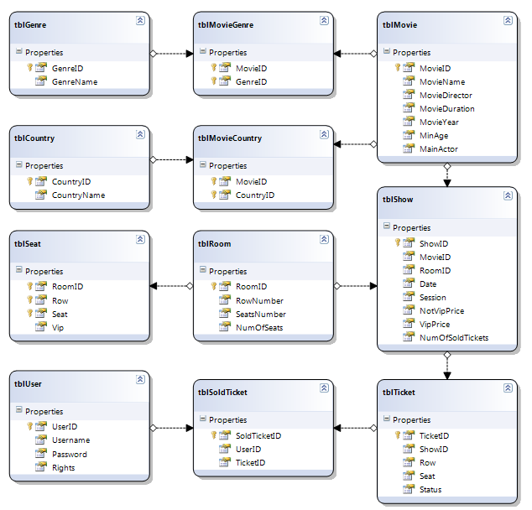
Рисунок 2.1. Диаграмма базы данных.

Хранимые процедуры и функции
Хранимая процедура для расчета vip и эконом цен билетов на сеанс
procedure CountPrice @ShowID int
Хранимая функция для вывода в одном столбце всех стран-производителей фильма
function ConcatCountries (@MovieID int) returns varchar (200)
Хранимая функция для вывода всех жанров фильма
function ConcatGenres (@MovieID int) returns varchar (200)
Хранимая функция для расчета выручки за фильм
function CountCashM (@MovieID int) returns int
Хранимая функция для расчета выручки за период
function CountCashPeriod (@DateFrom datetime, @DateTo datetime)
returns int
Хранимая функция для определения «виповости» места
Возвращает 1, если место vip, и 0 в противном случае.
function isVipF (@ShowID int, @Row int, @Seat int) returns int
Хранимая функция, определяющая, имеются ли сеансы на заданный фильм
Возвращает 1, если имеются. Иначе - 0
create function HasShows(@MovieID int) returns int
Хранимая функция, рассчитывающая цену билета
create function CountTicketPrice (@ShowID int, @Row int, @Seat int) returns int
Хранимая функция, считающая число свободных мест на сеанс
Результат получается путем вычитания из общего количества мест в зале количества проданных билетов.
create function FreePlaces(@ShowID int) returns int

Функция, переводящая минуты из формата int в DateTime
Требуется при проверке наложения сеансов.
function MinToTime(@Min int) returns datetime
Функция, возвращающая номер сеанса, с которым произошло пересечение добавляемого
Если такой сеанс не один, то возвращает значение первого найденного. Если пересечений нет, то возвращает 0.
function IsShowCorrect (@NewRoomID int, @NewMovieID int, @NewDate datetime, @NewSession datetime) returns int

Триггеры
Триггер, срабатывающий при добавлении сеанса.
После добавления сеанса добавляет в таблицу tblTicket все имеющиеся в зале, где проходит сеанс, места со статусом 0 (свободно). Также рассчитывает vip и эконом цены на сеанс и добавляет их в соответствующие столбцы таблицы сеансов tblShow.
trigger OnAddShow on tblShow for insert
Триггер, срабатывающий при удалении сеанса.
Если сеанс еще не прошел и на него уже продано какое-то количество билетов, то удаление невозможно.
trigger OnDeleteShow on tblShow for delete
Триггер, срабатывающий при пометке билета как проданного.
Добавляет 1 к полю проданных билетов соответствующего сеанса таблицы сеансов.
trigger onUpdateTicket on tblTicket for update

2.6 Представления
Выборка фильмов, на которые есть сеансы позже текущего времени
create view ShowFilmsAfterCurrentTime as
select min(MovieName) as Name, m.MovieID, min(ShowID) showid
from tblMovie m left outer join tblShow s
on m.MovieID=s.MovieID
where showid is not null and date >= GETDATE()
group by m.MovieID

Запросы
Получение всех дат, когда идет заданный фильм MovieName
var DateQuery = (from S in Context.tblShows
join M in Context.tblMovies
on S.MovieID equals M.MovieID
where M.MovieName == MovieName
select S.Date).Distinct();
Получение всех сеансов фильма MovieName на дату Date
var ShowsQuery = (from S in Context.tblShows
join M in Context.tblMovies
on S.MovieID equals M.MovieID
where M.MovieName == MovieName && S.Date == Date
select S.Session).Distinct();
Получение зала, в котором идет выбранный сеанс

var RoomQuery = (from S in Context.tblShows
join M in Context.tblMovies
on S.MovieID equals M.MovieID
where M.MovieName == MovieName
&& S.Date == Date && S.Session == Times[cmbShow.SelectedIndex]
select S.RoomID).Distinct();

Все запросы на удаление и добавление также выполняются непосредственно из программы.
Например, вставка сеанса:
tblShow Show = new tblShow();
Show.MovieID = MovieID;
Show.RoomID = RoomID;
Show.Date = Date;
Show.Session = Session;
DatabaseContext.tblShows.InsertOnSubmit(Show);
DatabaseContext.SubmitChanges();

Удаление фильма:
tblMovie Movie = new tblMovie();
. . .
DatabaseContext.tblMovie.DeleteOnSubmit(Movie);
DatabaseContext.SubmitChanges();

Средства для взаимодействия с БД
Для взаимодействия с базой данных из приложения был использован язык интегрированных запросов LINQ to SQL, который предоставляет инфраструктуру времени выполнения для управления реляционными данными как объектами. В технологии LINQ to SQL создаются классы платформы .NET Framework, которые указывают напрямую на таблицы базы данных, представления, хранимые процедуры и определяемые пользователем функции. Для их автоматической генерации классов из таблиц используется файл .dbml.
Для взаимодействия непосредственно с базой данных используется класс DataContext. С помощью него можно непосредственно выполнять запросы с помощью метода ExecuteQueue(), работать с таблицами, представлениями, функциями, процедурами через его свойства.

Безопасность БД
Для обеспечения безопасности создаваемой базы данных была введена процедура авторизации пользователя.
Пользователь может обладать одним из 3х видов прав:
1.Право на просмотр.
Возможность получать данные из базы. Этим правом обладают все пользователи.
2.Право на заказ.
Возможность заказывать билеты, или, переходя к таблицам, обновлять значение атрибута «статус» таблицы «Билеты».
3.Администраторские права.
Возможность добавлять и удалять записи из таблиц “Фильм”, «Сеанс», «Жанры фильмов», «Страны-производители фильмов».
Добавление и удаление записей из таблицы «Билеты» непосредственно пользователем невозможно, так как оно осуществляется автоматически системой после добавления/удаления сеанса при помощи соответствующих триггеров.
Также, ввиду возможности многопользовательского использования приложения, была введена дополнительная проверка на то, что выбранное пользователем место еще никто не успел заказать за то время, что осуществлялся выбор, и план зала не обновлялся. Если проверка покажет, что одно из выбранных мест уже занято, то весь заказ будет отменен, план зала обновлен и будет предложено выбрать билеты еще раз из оставшихся свободных.

Технологическая часть

3.1 Выбор ОС, языка и среды программирования
В настоящее время существует большое количество ОС, но, исходя из популярности ОС Windows (Windows 7), ее удобного дружелюбного интерфейса и достаточной простоты в использовании, было решено разработать данный проект именно под эту ОС.
Для написания подавляющей части исходного кода проекта был выбран язык C#. C# — элегантный, строго типизированный объектно-ориентированный язык, предназначенный для разработки разнообразных безопасных и мощных приложений. C помощью средств этого языка легко создать пользовательский интерфейс; удобно работать с базой данных, в частности создавать хранимые процедуры, триггеры, налаживать взаимодействие с базой данных, хранящейся на сервере с использованием таких технологий, как linq to sql. В этом языке программирования удобно реализовано использование структур, классов, свойств, есть автоматический сборщик мусора. Кроме всего прочего, C# наиболее полно реализует парадигму объектно-ориентированного программирования.
Средой разработки была выбрана Microsoft Visual Studio 2010. Она проста в освоении, удобна при работе, предоставляет удобный дружелюбный пользовательский интерфейс. С помощью нее можно легко преобразовывать структуру и связи реляционных таблиц БД, хранимые процедуры, функции, представления, хранящихся на сервере в привычные классы, функции на высокоуровневых языках.

Выбор СУБД
Для решения поставленной задачи СУБД должна отвечать следующим требованиям:
- реляционная модель представления данных,
- поддержка многопользовательского режима работы,
- работа на платформе Windows 2000 и выше.
Всем вышеперечисленным требованиям удовлетворяет Microsoft SQL Server 2010. Ее важным преимуществом является тесная интеграция с Microsoft Visual Studio.

Описание системы

Общее описание
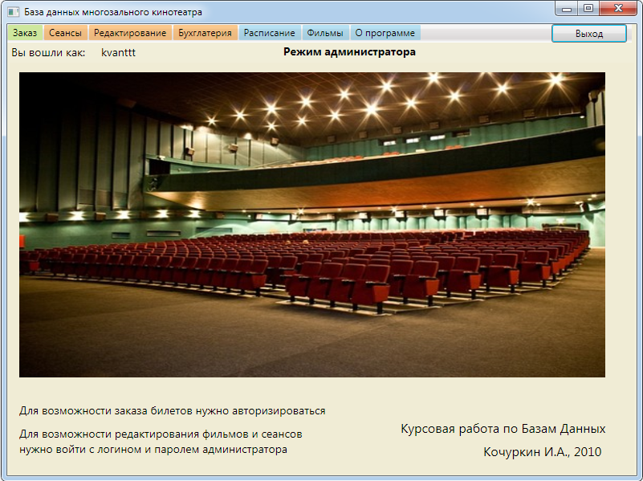 Рисунок 3.1. Главное окно приложения.
Вкладка "Заказ"
Позволяет выбрать желаемый фильм и сеанс и заказать на него билеты.
Вкладка «Сеансы»
Предоставляет возможность удаления сеансов (для администратора).
Вкладка «Редактирование»
Позволяет добавлять/удалять фильмы или сеансы (для администратора).
Вкладка «Бухгалтерия»
Позволяет подсчитывать выручку за определенный фильм, период.
Также отображает статистику проданных билетов для определенного пользователя. (для администратора)
Вкладка «Расписание»
Вывод расписания сеансов с возможностью фильтрации
Вкладка «Фильмы»
Вывод всех фильмов с возможностью поиска по ним
Вкладка «О программе»
Общие сведения о разработанном продукте, а также справка
Для заказа билета необходимо авторизироваться.
Кнопка «Авторизация» Позволяет войти в систему по своему логину/паролю, а также выйти из системы.
Вкладки, окрашенные в зеленый цвет доступны покупателям.
Вкладки, окрашенные в оранжевый цвет, доступны только администраторам.

Вкладки, окрашенные в голубой цвет, предоставляют информацию, поэтому доступны всем пользователям.
Теперь рассмотрим подробнее каждый пункт.

Авторизация.
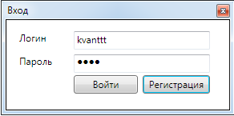
Рисунок 3.2. Окно авторизации
Вид окна авторизации представлен на рисунке. С нее следует начинать работу, чтобы получить доступ ко всем возможностям системы.
Если же пользователя нет в базе данных, то он может зарегистрироваться, нажав на соответствующую кнопку и заполнив необходимые поля.
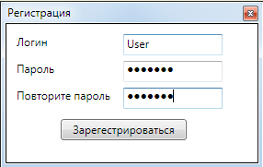
Рисунок 3.3. Окно регистрации

Заказ билетов.
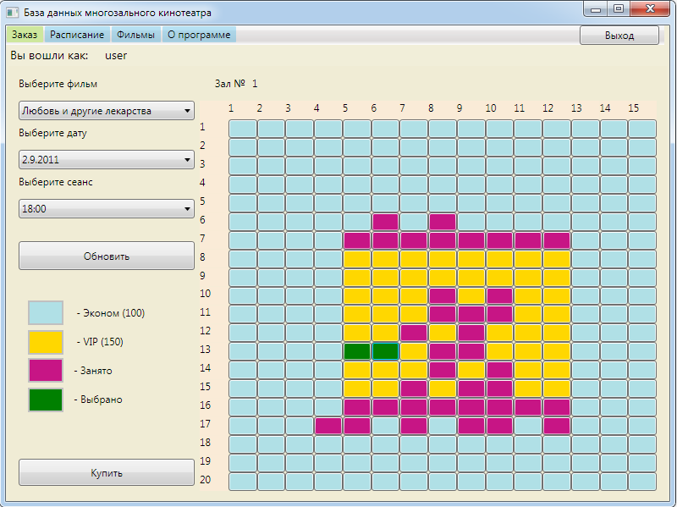
Рисунок 3.4. Окно выбора сеанса и места
При переходе на эту вкладку в выпадающий список фильмов загружаются все фильмы, на которые есть действительные сеансы. После выбора фильма в список дат загружаются все даты, когда идет желаемый фильм. Далее подгружается время.
После этого отобразится схема зала. На ней представлены все имеющиеся места, отмечен их статус (вип или эконом), а также обозначены те, которые уже заняты.
Выбор места производится путем одинарного клика мышью на желаемое место. После этого оно отмечается зеленым цветом. Если пользователь ошибся или передумал брать выбранное место, то надо еще раз кликнуть по нему, и выделение будет снято. После того, как все места выбраны, надо нажать кнопку «Заказать». Будет выведена общая сумма заказа, а также билеты. Вид билета представлен на рисунке.
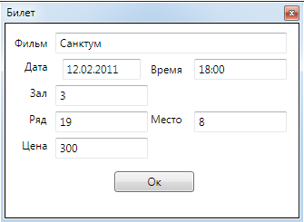
Рисунок 3.5. Билет

3.3.4 Редактирование.
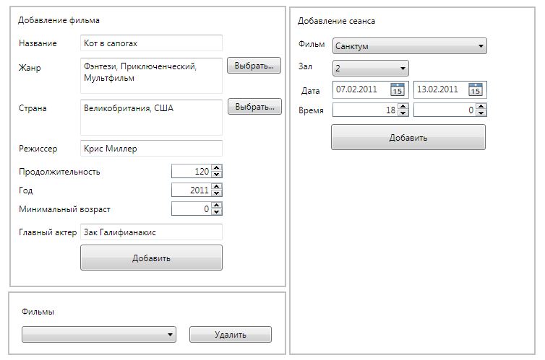
Рисунок 3.6. Окно редактирования
Добавление фильма.
При добавлении фильма надо ввести все обязательные данные по нему: название, жанры, страны-производители, продолжительность.
Жанры и страны выбираются из имеющегося в базе списка.
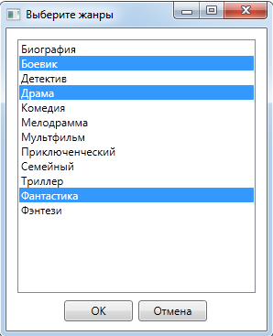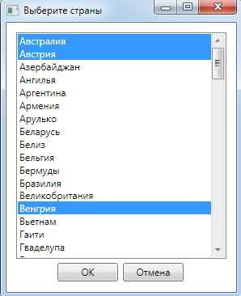
Рисунок 3.7. Выбор жанра фильма Рисунок 3.8. Выбор страны фильма
Добавление сеанса.
Поскольку часто в кинотеатрах одно и то же расписание сеансов распространяется на несколько дней, то имеется возможность добавления сразу нескольких сеансов на выбранный диапазон дат (максимальный диапазон – 7 дней).
Для добавления сеанса все поля – фильм, зал, дата, время – являются обязательными к заполнению.

Удаление фильма.
Удаление фильма из базы производится путем выбора названия желаемого фильма из выпадающего списка.

3.3.5 Сеансы.
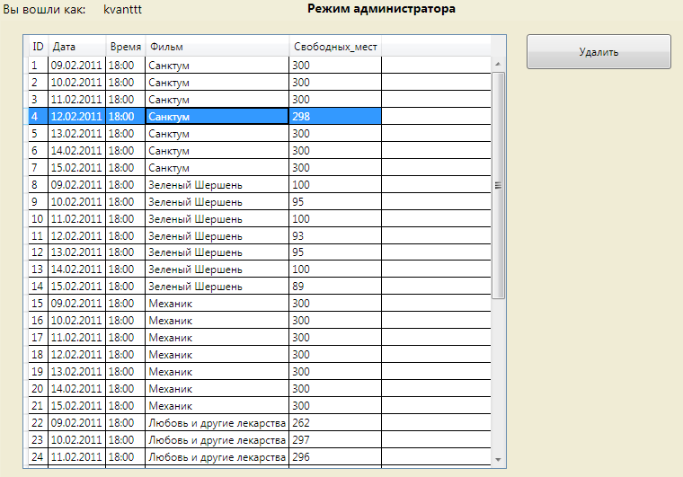
Рисунок 3.9. Окно удаления сеанса.
Отображает все возможные сеансы с возможностью их удаления (для администратора).
При удалении сеанса выводится список всех имеющихся. Для удаления надо выбрать сеанс и нажать на кнопку «Удалить».

Бухгалтерия.
Выручка за фильм/период.
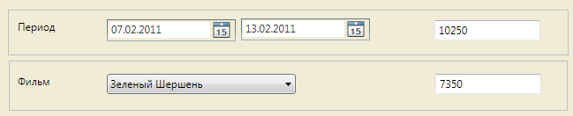
Рисунок 3.10. Окно подсчета выручки
После выбора интересующего фильма или периода времени в соответствующем поле будет выведена сумма собранных денег.

Фильмы.
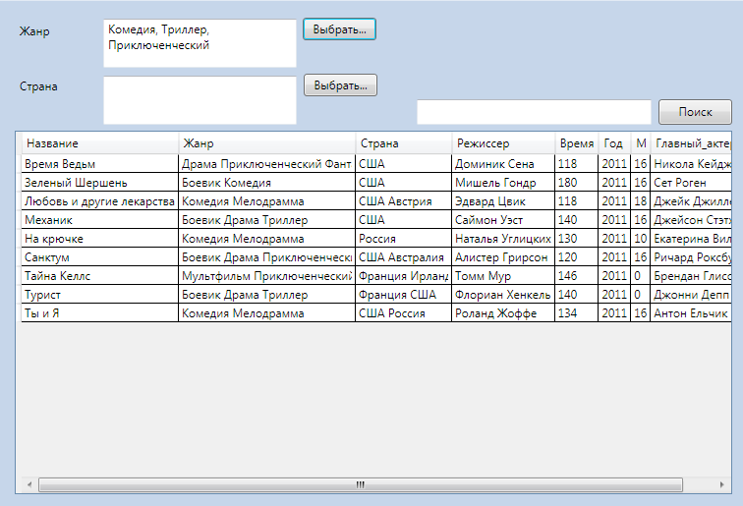
Рисунок 3.11. Окно просмотра информации по фильмам
В этом окне каждый пользователь может посмотреть имеющиеся в базе фильмы. Имеется возможность отфильтровать их по жанру и/или стране.
Также можно задать поиск фильмов по любому полю, причем можно ввести не полное название, а только часть его, чтобы система выдала результат. Т.е., например, чтобы найти фильм «Зеленый Шершень», достаточно ввести в строку поиска слово «шер». Также этот же фильм можно найти набрав «мишель» (часть имени режиссера). Поиск осуществляется в реальном времени, т.е. после каждого введенного символа осуществляется процедура поиска.

3.3.8 Расписание
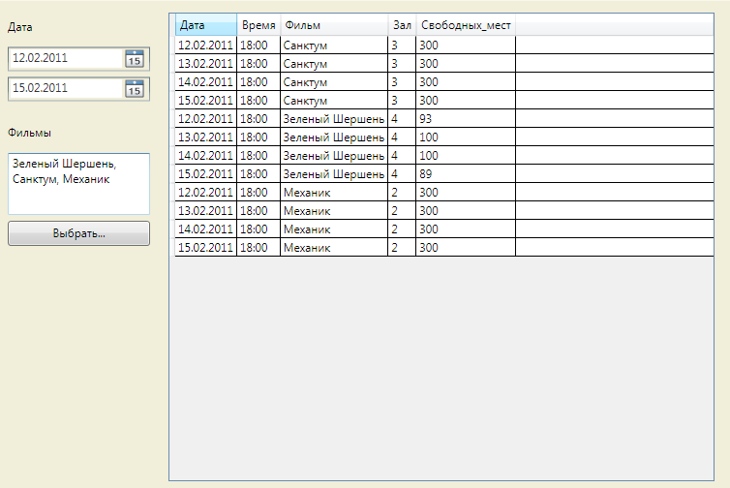
Рисунок 3.12. Окно вывода расписания.
Пользователь может посмотреть полное расписание, а также выбрать дату и/или фильмы, расписание на которые его интересуют. В окне отображаются дата, время, фильм и количество оставшихся свободных мест на сеанс.

Исключительные ситуации
1. При добавлении фильма.
- Сообщение об ошибке, если не заполнены все обязательные данные (название, жанр, страна-производитель, продолжительность).
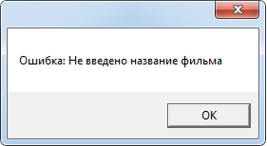
Рисунок 3.13. Ошибка неполного ввода данных.
2. При добавлении сеанса.
- Сообщение об ошибке, если не заполнены все данные.
- Ошибка при добавлении сеанса раньше текущего времени
- Ошибка, если идет наложение сеансов, т.е. время сеансов в одном зале пересекается.

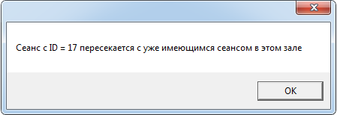
Рисунок 3.14. Ошибка пересечения сеансов.
3. При удалении сеанса.
- Сообщение об ошибке, если на сеанс уже проданы билеты.
- Ошибка, если на фильм есть сеансы.
5. При авторизации. Сообщение, если пользователя с введенным логином/паролем нет в базе.
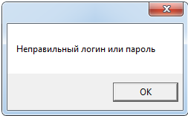
Рисунок 3.15. Ошибка авторизации.
6. При регистрации. Ошибка, если пользователь с таким именем уже существует
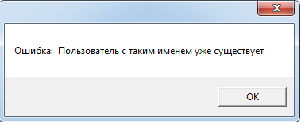
Рисунок 3.15. Ошибка авторизации.

6. При заказе уже купленного места. Ошибка, если один из кассиров заказал место, а другой пытается его заказать еще раз
user: kvanttt:

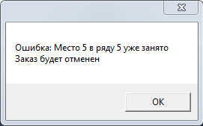

Рисунок 3.16. Ошибка повторного заказа места в зале.

Заключение
В данном курсовом проекте была поставлена задача разработки системы продажи билетов в многозальном кинотеатре. В ходе выполнения курсового проекта был проведен анализ прикладной области. В результате проведенного анализа были выявлены требования к разрабатываемой системе. На основе требований разработана реляционная база данных, для хранения которой была выбрана СУБД Microsoft SQL Server 2005. Также был сделан пользовательский интерфейс, который предоставляет средства для продажи билетов, редактирования базы, а также сбора некоторых статистических данных.
Система имеет обширные возможности для расширения. Например, если добавить к ней Web-интерфейс, то можно будет осуществить заказ билетов пользователем через Internet, не внося никаких изменений в структуру базы, так как в ней есть таблица, хранящая все купленные пользователем билеты.
Также можно будет добавить возможность бронирования, поскольку поле Status билета является целым числом, и помимо значений 0 (свободен) и 1 (куплен) можно будет сделать значение 2 – забронирован.

Список использованной литературы:
- Просуков. Методическое пособие по выполнению курсового проекта по курсу “Базы данных”
- В.В.Дунаев Базы данных. Язык SQL, СПб.: БХВ-Петербург, 2007. -320 с.
- Дейт К. Дж. Введение в системы баз данных, 7-е изд. - М.: Издательский дом "Вильямс", 2001.
- Microsoft MSDN, 2010
- Шилдт, Герберт. Полный справочник по С#. : Пер. с англ. — М. : Издательский дом "Вильяме", 2004. — 752 с. : ил. — Парал. тит. англ.
- http://ru.wikipedia.org// , 2010

Приложения.

Пример создания БД и таблицы
create database cinema

use Cinema;
go
create table tblMovie
(
MovieID int identity primary key,
MovieName varchar (100) unique not null,
MovieDirector varchar (60),
MovieDuration int not null,
MovieYear int,
MinAge int,
MainActor varchar (100),
)
create table tblGenre
(
GenreID int identity primary key,
GenreName varchar (50) unique not null
)
create table tblMovieGenre
(
MovieID int not null,
GenreID int not null,

constraint PK_MovieGenre primary key (MovieID, GenreID),
constraint FK_MMovieGenre foreign key (MovieID) references tblMovie (MovieID) on delete cascade,
constraint FK_CMovieGenre foreign key (GenreID) references tblGenre (GenreID) on delete cascade
)

Примеры хранимых процедур и функций
Подсчет цены на билет (зависит от дня недели, vip или эконом)
create procedure CountPrice @ShowID int
as
begin
set DateFirst 1;
declare @VipPrice int,
@NotVipPrice int

select top 1 @VipPrice=p.VipPrice, @NotVipPrice=p.NotVipPrice
from tblShow s join tblPrices p
on s.Session between p.SessionStart and p.Sessionend and DATEPART(dw, s.Date)=p.WeekDay
where s.ShowID=@ShowID

update tblShow
set VipPrice=@VipPrice, NotVipPrice=@NotVipPrice
where ShowID=@ShowID
end
go
Проверка наложения сеансов
create function IsShowCorrect (@NewRoomID int, @NewMovieID int,
@NewDate datetime, @NewSession datetime)
returns int
as
begin
declare @NewDuration int
set @NewDuration = (select top 1 m.MovieDuration
from tblMovie m
where m.MovieID = @NewMovieID)

return (
select top 1 s.ShowID
from tblShow s
join tblMovie m
on m.MovieID = s.MovieID
where (@NewRoomID = s.RoomID) AND (@NewDate = s.Date) AND (
((@NewSession + dbo.MinToTime(@NewDuration) > s.Session) AND
(@NewSession + dbo.MintoTime(@NewDuration) < s.Session+
dbo.MinToTime(m.MovieDuration)))
OR
((@NewSession > s.Session) AND
(@NewSession < s.Session + dbo.MinToTime(m.MovieDuration)))))
end
go

Подсчет выручки за определенный период
create function CountCashPeriod (@Datefrom datetime, @DateTo datetime)
returns int
as
begin
declare @ShowID int, @row int, @seat int,
@TicketPrice int,
@Sum int

set @Sum = 0;
declare mycursor cursor local for
select s.ShowID , t.Row, t.Seat
from tblShow s join tblTicket t
on s.ShowID=t.ShowID
where s.Date >= @Datefrom AND s.Date < @DateTo AND t.Status = 1
open mycursor fetch next from mycursor into @ShowID, @row, @seat
while @@FETCH_STATUS=0
begin
set @Sum = @Sum + dbo.countTicketPrice(@ShowID, @row, @seat)
FETCH NEXT from MYCURSOR into @ShowID, @row, @seat
end

return @sum
end
go

Вывод всех жанров фильма в одной строке (используется в запросе)
create function ConcatGenres (@MovieID int)
returns varchar ( 200 )
as
begin
declare @AllGenres varchar ( 200 ),
@Genre varchar ( 20 )

declare mycursor cursor local for
select g.GenreName
from tblMovieGenre mg join tblGenre g
on mg.GenreID = g.GenreID
where mg.MovieID = @MovieID

set @AllGenres = ''
open mycursor fetch next from mycursor into @Genre
while @@FETCH_STATUS=0
begin
set @AllGenres = @AllGenres + @Genre + ' '
FETCH NEXT from MYCURSOR into @Genre
end
return @AllGenres
end
go

Примеры триггеров
При добавлении сеанса (добавляются все билеты на него)
create trigger OnAddShow
on tblShow
for insert
as
begin
declare @ShowID int, @row int, @seat int
select @ShowID=ShowID from inserted
declare mycursor cursor local for
select ShowID, Row, Seat from tblShow show join tblSeat seat on seat.RoomID = show.RoomID
where ShowID = @ShowID
open mycursor fetch next from mycursor into @ShowID, @row, @seat
while @@FETCH_STATUS=0
begin
insert into tblTicket(ShowID, Row, Seat, Status) values (@ShowID, @row, @seat, 0)
fetch next from MYCURSOR into @ShowID, @row, @seat
end
exec CountPrice @ShowID
end
go

При удалении сеанса (если на билет уже куплены билеты, осуществляется откат транзакции)
create trigger OnDeleteShow
on tblShow
for delete
as
begin
declare @N int, @Date datetime
select top 1 @N = NumOfSoldTickets, @Date=Date from deleted
if ((@N > 0) AND (@Date > GETDATE()))
rollback transaction
end
go

Примеры запроса полнотекстового поиска
Выводит список фильмов с жанрами GenresID со странами CoutriesID и поисковой строкой findstr
Var Queue =
(from M in Context.tblMovies
join MG in Context.tblMovieGenres
on M.MovieID equals MG.MovieID
join MC in Context.tblMovieCountries
on M.MovieID equals MC.MovieID
where (M.MovieName.Contains(findstr) ||
M.MovieDirector.Contains(findstr) ||
M.MainActor.Contains(findstr) ||
M.MovieDuration.ToString().Contains(findstr) ||
M.MovieYear.ToString().Contains(findstr)) &&
(GenresID.Contains(MG.GenreID)) &&
(CountriesID.Contains(MC.CountryID))
select new
{
Название = M.MovieName,
Жанр = Context.ConcatGenres(M.MovieID),
Страна = Context.ConcatCountries(M.MovieID),
Режиссер = M.MovieDirector,
Время = M.MovieDuration,
Год = M.MovieYear,
Мин_возраст = M.MinAge,
Главный_актер = M.MainActor
}).Distinct();

